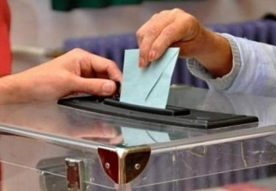

Mrs les Présidents des clubs
Honneur – Pré-honneur – Jeunes

Vous êtes priés de bien vouloir prendre part aux travaux de l’assemblée générale élective pour le cycle olympique 2020-2024 qui aura lieu Mardi 05 Janvier 2021 à la Salle des délibérations de l’APC de Bejaia à partir de 10h00.

Votre présence ou celle d’un membre élu de votre association dûment mandaté est indispensable.

Les membres ayant le droit à l’AGE de la LFWB sont tenus de déposer leurs PV de l’AGE de leurs associations au niveau de la ligue
au plus tard le Mercredi 30 décembre 2020.

CET AVIS TIENT LIEU DE CONVOCATION

